东 南 大 学 考 试 卷（A 卷）
学号 姓名
密
封
线

课程名称 | 传感器技术 |  | 考试学期 |  | 06-07-2 |  | 得分
适用专业 |  | 考试形式 |  | 闭 |  | 考试时间长度 |  |  | 120分钟
一、填空题（30分，每空1.5分）
1．传感器的输入输出特性指标可分为____________和动态指标两大类，线性度和灵敏度是传感器的____________指标。
2．导电丝材的截面尺寸发生变化后其电阻会发生变化，用这一原理可制成的传感器称为_____________式传感器，它通过测量___________来测量作用于物体的力。利用材料具有磁致伸缩效应可制成___________式传感器也可用以测量力，而压电式传感器则利用了一些具有离子型晶体电介质的____________效应，它敏感的最基本的物理量也是力。
3．热电式传感器中，能将温度变化转换为____________变化的一类称为热电阻。一种热电阻的型号为Pt100，这种热电阻在摄氏零度时的电阻值为 Ω，而能将温度变化转换为电势的一类称为__________。
4．旋转式编码器可分为绝对式编码器和____________编码器，用以测量转轴的角位移，其中_____________在任意位置都有固定的数字编码与位置对应，所以这种编码器能直接反映转轴位置；用一个线数为200线的编码器分辨力为______________（角）度。
5．光敏电阻的原理是基于 （填内、外）光电效应的。
6．目前压电式传感器的常用的材料有 、 和高分子电致伸缩材料等三类。压电材料的 效应还可以用来产生超声波。
7．传感器可分为物性型和结构型传感器，热电阻是 型传感器， 电容式加速度传感器是 型传感器。
8. 光纤传感器的常用的调制方法有强度调制、 调制、相位调制以及 调制等几种。

二、简答题（40分，每题10分）：
1．什么是传感器？以加速度传感为例，画图说明传感器的敏感元件和转换元件的定义和作用。
2．简述电容式传感器的原理及分类。
3．试画图说明压电元件并联和串联的方法及对测量的影响。
4．说明反射式光强度调制器输出电压与位移关系曲线图中AB段和CD段的物理意义。
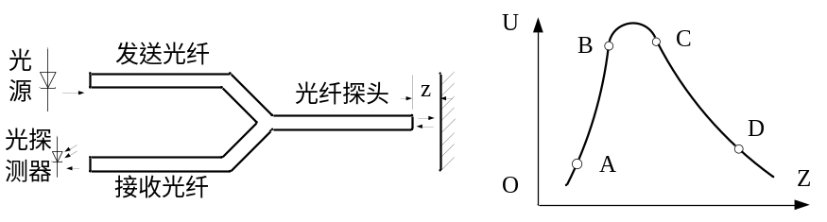

三、综合题（30分，每题15分）。
- 试列出三种能测量直线位移的传感器，画出示意图并说明工作原理。
- 以任意一种传感器为例，说明差动测量的优点。

